* [ОБЗОР КУРСА](https://lyceum.yandex.ru/courses/165/groups/1257)

[Урок sqlalchemy 2](https://lyceum.yandex.ru/courses/165/groups/1257/lessons/1659)

**Flask-sqlalchemy**

1. [Куки и сессии](https://lyceum.yandex.ru/courses/165/groups/1257/lessons/1659/materials/4052#1)
2. [Авторизация пользователя](https://lyceum.yandex.ru/courses/165/groups/1257/lessons/1659/materials/4052#2)
3. [Добавление, изменение и удаление данных](https://lyceum.yandex.ru/courses/165/groups/1257/lessons/1659/materials/4052#3)
4. [Отношение многие ко многим](https://lyceum.yandex.ru/courses/165/groups/1257/lessons/1659/materials/4052#4)
5. [Заключение](https://lyceum.yandex.ru/courses/165/groups/1257/lessons/1659/materials/4052#5)

**Аннотация**

*Сегодня мы доделаем процесс авторизации пользователей в веб-приложении, а также рассмотрим еще несколько важных моментов, связанных с работой с библиотеками flask и sqlalchemy.*

**Куки и сессии**

Продолжим работать над веб-приложением, которое мы начали делать на прошлом уроке. Прежде чем писать форму логина, давайте поговорим о том, как работает процесс аутентификации в вебе. Как вы наверняка заметили, пока наше веб-приложение не запоминает никакой информации о клиенте между его запросами, то есть мы никак не проверяем, пришел ли следующий запрос от того же клиента или от другого. Чтобы удостовериться в том, что пользователь был на нашем сайте и уже делал какие-то действия, есть несколько способов.

Первый из них — [куки](https://ru.wikipedia.org/wiki/Cookie). Куки — это небольшой фрагмент данных, который сервер устанавливает в браузере клиента. Это работает следующим образом:

1. Клиент отправляет запрос на получение страницы от сервера, то есть вызывает какой-то из наших flask-обработчиков url.
2. Сервер отвечает на запрос и вместе со страницей ответа отправляет одно или несколько куки.
3. При всех следующих запросах клиент отправляет информацию из полученных куки серверу (пока не истечет их «срок годности»).

Как и со всеми остальными параметрами, которые мы получаем от пользователя, работа с куки очень похожа на работу со словарями. Давайте сделаем вот такой небольшой пример:

@app.route("/cookie_test")

def cookie_test():

visits_count = int(request.cookies.get("visits_count", 0))

if visits_count:

res = make_response(f"Вы пришли на эту страницу {visits_count + 1} раз")

res.set_cookie("visits_count", str(visits_count + 1),

max_age=60 * 60 * 24 * 365 * 2)

else:

res = make_response(

"Вы пришли на эту страницу в первый раз за последние 2 года")

res.set_cookie("visits_count", '1',

max_age=60 * 60 * 24 * 365 * 2)

return res

Сначала мы пытаемся получить куки по ключу visits_count, и если она не установлена у пользователя, получаем ноль. Ноль означает, что пользователь пришел на нашу страницу первый раз, о чем мы ему и сообщаем с помощью строки, которую передаем в функцию flask.make_response. После чего у получившегося объекта вызываем метод set_cookie, куда передаем имя куки, значение, а также максимальное время жизни, после которого браузер удалит куки.

Если куки уже установлено, мы увеличиваем счетчик на 1 и переустанавливаем куки, обновляя срок жизни. Обратите внимание: у куки ключи могут быть типа str, а значения — типа str или bytes.

Если мы хотим сделать не простой текстовый ответ, необходимо передать в функцию make_response результат функции render_template.

Например, в обработчике для страницы новостей это могло выглядеть примерно вот так:

res = make_response(render_template("index.html", news=news))

res.set_cookie("visits_count", '1', max_age=60 * 60 * 24 * 365 * 2)

Для удаления куки достаточно установить для нее нулевое время жизни:

res.set_cookie("visits_count", '1', max_age=0)

Куки классные, но у них есть недостатки:

1. Вся информация, записанная в куки, хранится в открытом виде (не шифруется) и может быть доступна любому человеку для чтения и изменения. Поэтому в куки нельзя хранить пароли, данные банковских карт и другие чувствительные для потери данные.
2. Куки можно отключить в браузере, и если пользователь их отключит, мы об об этом не узнаем.
3. Куки не безразмерные. Каждая может хранить до 4 КБ данных, кроме того, у любого браузера есть свое ограничение на количество куки, которое может установить каждый сайт (это число всегда меньше 50).
4. Куки отправляются с каждым запросом к серверу, поэтому, если установить большое число больших куки, запросы к серверу будут тяжелыми и сайт будет работать медленно.

Сессии во Flask очень похожи на куки, но имеют большое преимущество: гарантируется, что содержимое сессии не может быть изменено пользователем (если у него нет нашего секретного ключа). Для работы с сессиями есть специальный объект flask.session. Давайте перепишем часть со счетчиком посещений на сессии:

@app.route('/session_test/')

def session_test():

if 'visits_count' in session:

session['visits_count'] = session.get('visits_count') + 1

else:

session['visits_count'] = 1

# дальше - код для вывода страницы

По умолчанию сессии существуют до тех пор, пока пользователь не закроет браузер. Чтобы продлить жизнь сессии, нужно присвоить атрибуту session.permanent значение True. В таком случае срок жизни сессии будет продлен до 31 дня. Если нужно еще больше (например, год) тогда после создания нашего приложения надо установить параметр PERMANENT_SESSION_LIFETIME.

app = Flask(__name__)

app.config['PERMANENT_SESSION_LIFETIME'] = datetime.timedelta(days=365)

Удаление данных из сессии происходит так же, как и удаление пары «ключ-значение» из словаря. Например, это можно сделать так:

session.pop('visits_count', None)

На использовании объекта сессии можно построить простую систему авторизации для нашего приложения. Для этого можно после правильного ввода пользователем логина и пароля записывать в его сессию некоторое сложноподбираемое значение, которое использовать как ключ доступа к личным разделам пользователя. Несмотря на то, что значение сессии нельзя изменить, злоумышленник может перехватить значение сессии и начать отправлять свои запросы, представляясь другим пользователем, так как при передаче данных от клиента до сервера и обратно по протоколу HTTP данные не шифруются. Для шифрованной передачи используется протокол HTTPS.

**Авторизация пользователя**

Для добавления функциональности авторизации пользователей можно воспользоваться библиотекой flask-login. Для начала установим библиотеку:

pip install flask-login

Выполним первоначальную настройку модуля. Сразу после создания приложения flask инициализируем LoginManager:

login_manager = LoginManager()

login_manager.init_app(app)

Для верной работы flask-login у нас должна быть функция для получения пользователя, украшенная декоратором login_manager.user_loader. Добавим ее:

@login_manager.user_loader

def load_user(user_id):

session = db_session.create_session()

return session.query(User).get(user_id)

Кроме того, наша модель для пользователей должна содержать ряд методов для корректной работы flask-login, но мы не будем создавать их руками, а воспользуемся множественным наследованием. И помимо SqlAlchemyBase унаследуем User от UserMixin из модуля flask-login, то есть заголовок класса модели пользователей будет выглядеть так:

class User(SqlAlchemyBase, UserMixin):

Сделаем форму авторизации пользователя, назовем ее LoginForm. Она будет практически совпадать с той, что мы делали на уроке знакомства с flask-wtf:

class LoginForm(FlaskForm):

email = EmailField('Почта', validators=[DataRequired()])

password = PasswordField('Пароль', validators=[DataRequired()])

remember_me = BooleanField('Запомнить меня')

submit = SubmitField('Войти')

Сделаем к ней шаблон login.html:

{% extends "base.html" %}

{% block content %}

<h1>Авторизация</h1>

<form action="" method="post">

{{ form.hidden_tag() }}

<p>

{{ form.email.label }}<br>

{{ form.email(class="form-control", type="email") }}<br>

{% for error in form.email.errors %}

<div class="alert alert-danger" role="alert">

{{ error }}

</div>

{% endfor %}

</p>

<p>

{{ form.password.label }}<br>

{{ form.password(class="form-control", type="password") }}<br>

{% for error in form.password.errors %}

<div class="alert alert-danger" role="alert">

{{ error }}

</div>

{% endfor %}

</p>

<p>{{ form.remember_me() }} {{ form.remember_me.label }}</p>

<p>{{ form.submit(type="submit", class="btn btn-primary") }}</p>

<div>{{ message }}</div>

</form>

{% endblock %}

И, наконец, сделаем обработчик адреса /login:

@app.route('/login', methods=['GET', 'POST'])

def login():

form = LoginForm()

if form.validate_on_submit():

session = db_session.create_session()

user = session.query(User).filter(User.email == form.email.data).first()

if user and user.check_password(form.password.data):

login_user(user, remember=form.remember_me.data)

return redirect("/")

return render_template('login.html',

message="Неправильный логин или пароль",

form=form)

return render_template('login.html', title='Авторизация', form=form)

Если форма логина прошла валидацию, мы находим пользователя с введенной почтой, проверяем, введен ли для него правильный пароль, если да, вызываем функцию login модуля flask-login и передаем туда объект нашего пользователя, а также значение галочки «Запомнить меня». После чего перенаправляем пользователя на главную страницу нашего приложения.

Давайте запустим и попробуем. После ввода правильного логина и пароля нас действительно перенаправляет на главную страницу веб-приложения. Но как понять что что-то поменялось? Для этого существует атрибут flask_login.current_user, доступный в любом обработчике URL и в шаблонах. Если пользователь залогинен, то там содержится объект класса User текущего пользователя, а если никто не авторизовался — анонимного пользователя.

Давайте добавим следующий код в элемент nav базового шаблона:

{% if current_user.is_authenticated %}

<a class="navbar-brand" href="/logout">{{ current_user.name }}</a>

{% else %}

<p>

<a class="btn btn-primary " href="/register">Зарегистрироваться</a>

<a class="btn btn-success" href="/login">Войти</a>

</p>

{% endif %}

Теперь после входа и перенаправления на главную страницу мы увидим имя залогиненного пользователя:

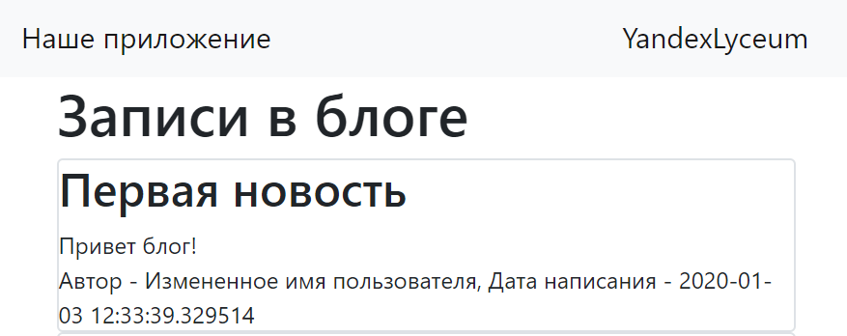

Теперь добавим обработчик адреса /logout. Для него нам не понадобится отдельный шаблон, поскольку это не отдельная страница, а действие.

@app.route('/logout')

@login_required

def logout():

logout_user()

return redirect("/")

Тут все просто — мы «забываем» пользователя при помощи функции logout_user и перенаправляем его на главную страницу нашего приложения. Из интересного здесь — декоратор login_required. Таким декоратором можно украшать обработчики страниц, на которые может попасть только авторизованный пользователь.

Давайте добавим небольшое изменение в главную страницу нашего приложения, чтобы для авторизованного пользователя отображались и его личные записи.

if current_user.is_authenticated:

news = session.query(News).filter(

(News.user == current_user) | (News.is_private != True))

else:

news = session.query(News).filter(News.is_private != True)

**Добавление, изменение и удаление данных**

Чтобы далеко не ходить, давайте рассмотрим добавление, изменение и удаление данных на примере новостей. Начнем с добавления. Разумеется, добавлять новости у нас могут только авторизованные пользователи, поэтому давайте добавим в шаблон отображения списка новостей кнопку, доступную только им:

{% if current_user.is_authenticated %}

<a href="news" class="btn btn-secondary">Добавить новость</a>

{% endif %}

Создадим форму добавления новости NewsForm:

class NewsForm(FlaskForm):

title = StringField('Заголовок', validators=[DataRequired()])

content = TextAreaField("Содержание")

is_private = BooleanField("Личное")

submit = SubmitField('Применить')

Шаблон news.html:

{% extends "base.html" %}

{% block content %}

<h1>Добавление новости</h1>

<form action="" method="post">

{{ form.hidden_tag() }}

{{ form.csrf_token }}

<p>

{{ form.title.label }}<br>

{{ form.title(class="form-control") }}<br>

{% for error in form.title.errors %}

<p class="alert alert-danger" role="alert">

{{ error }}

</p>

{% endfor %}

</p>

<p>

{{ form.content.label }}<br>

{{ form.content(class="form-control") }}<br>

{% for error in form.content.errors %}

<p content="alert alert-danger" role="alert">

{{ error }}

</p>

{% endfor %}

</p>

<p>{{ form.is_private() }} {{ form.is_private.label }}</p>

<p>{{ form.submit(type="submit", class="btn btn-primary") }}</p>

{{message}}

</form>

{% endblock %}

И обработчик:

@app.route('/news', methods=['GET', 'POST'])

@login_required

def add_news():

form = NewsForm()

if form.validate_on_submit():

session = db_session.create_session()

news = News()

news.title = form.title.data

news.content = form.content.data

news.is_private = form.is_private.data

current_user.news.append(news)

session.merge(current_user)

session.commit()

return redirect('/')

return render_template('news.html', title='Добавление новости',

form=form)

Тут нет ничего такого, что мы уже не делали. Единственный интересный момент — сказать сессии, что мы изменили текущего пользователя с помощью метода merge.

Сделаем редактирование новости. Будем использовать уже созданную форму и шаблон, напишем только другой обработчик:

@app.route('/news/<int:id>', methods=['GET', 'POST'])

@login_required

def edit_news(id):

form = NewsForm()

if request.method == "GET":

session = db_session.create_session()

news = session.query(News).filter(News.id == id,

News.user == current_user).first()

if news:

form.title.data = news.title

form.content.data = news.content

form.is_private.data = news.is_private

else:

abort(404)

if form.validate_on_submit():

session = db_session.create_session()

news = session.query(News).filter(News.id == id,

News.user == current_user).first()

if news:

news.title = form.title.data

news.content = form.content.data

news.is_private = form.is_private.data

session.commit()

return redirect('/')

else:

abort(404)

return render_template('news.html', title='Редактирование новости', form=form)

Если мы запросили страницу записи, ищем ее в базе по id, причем автор новости должен совпадать с текущим пользователем. Если что-то нашли, предзаполняем форму, иначе показываем пользователю страницу 404. Такую же проверку на всякий случай делаем перед изменением новости.

Добавим кнопки «Изменить» и «Удалить» к каждой новости в списке новостей, но только для тех записей, автором которых является current_user. Немного изменим шаблон index.html.

{% if current_user.is_authenticated and current_user == item.user %}

<div>

<a href="/news/{{ item.id }}" class="btn btn-warning">Изменить</a>

<a href="/news_delete/{{ item.id }}" class="btn btn-danger">Удалить</a>

</div>

{% endif %}

В адреса каждой из ссылок допишем id новости.

У нас получится что-то вроде:

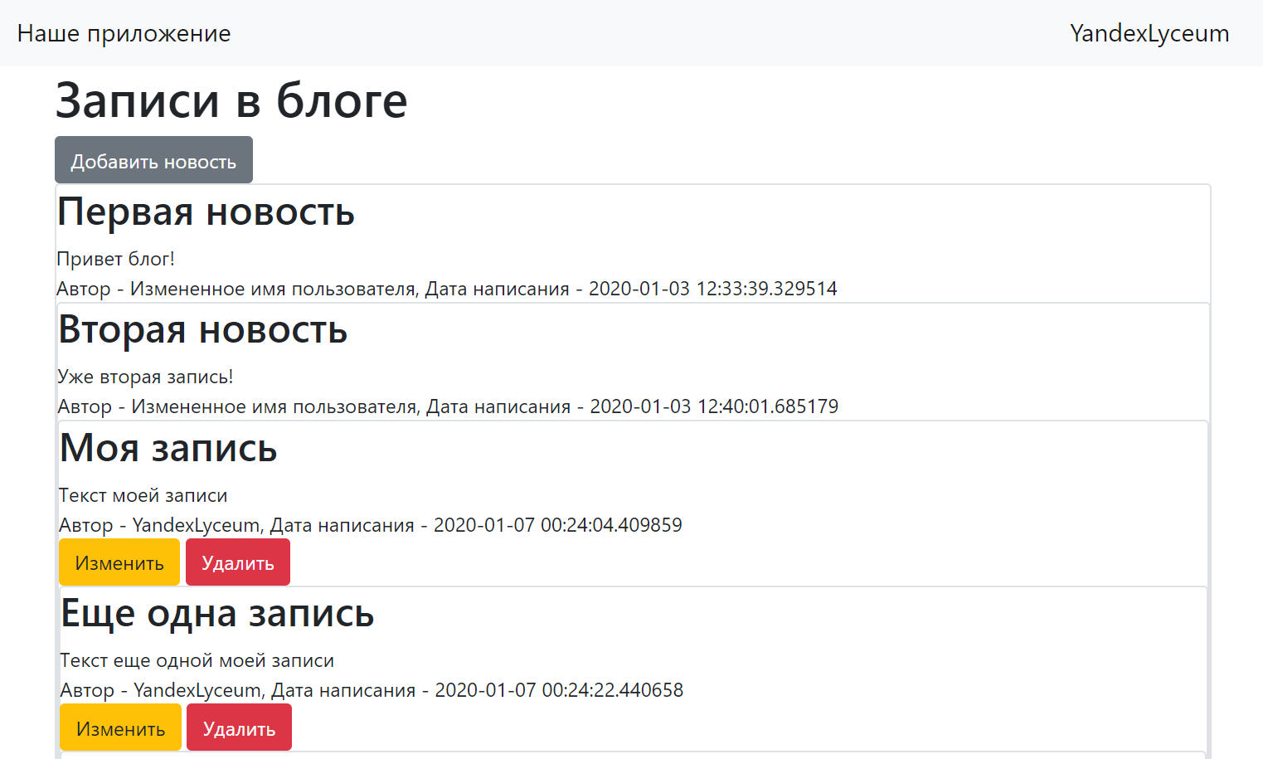

Добавим еще обработчик удаления записи:

@app.route('/news_delete/<int:id>', methods=['GET', 'POST'])

@login_required

def news_delete(id):

session = db_session.create_session()

news = session.query(News).filter(News.id == id,

News.user == current_user).first()

if news:

session.delete(news)

session.commit()

else:

abort(404)

return redirect('/')

Итак, у нас получилось достаточно функциональное рабочее приложение. Давайте добавим еще пару штрихов.

**Отношение многие ко многим**

Когда вы создавали базы данных, наверняка обратили внимание, что когда сущности связаны **одна ко многим** (у одного пользователя есть несколько записей, в одном жанре есть несколько фильмов), то проблем с проектированием базы данных не возникает. Трудности начинаются, когда сущности связаны **многие ко многим** (в одном заказе может быть несколько наименований товаров, но эти же товары могут быть во многих заказах). Те, кто столкнулся с этой проблемой, вероятно, провели исследования и уже знают, что в SQL такая ситуация решается созданием промежуточной таблицы. Давайте посмотрим, как связь **многие ко многим** можно реализовать с помощью sqlalchemy.

Давайте представим, что наши записи могут принадлежать к одной или нескольким категориям, чтобы можно было проще их фильтровать по интересующей пользователя теме.

Добавим модель Category:

class Category(SqlAlchemyBase):

__tablename__ = 'category'

id = sqlalchemy.Column(sqlalchemy.Integer, primary_key=True,

autoincrement=True)

name = sqlalchemy.Column(sqlalchemy.String, nullable=True)

Кроме того, добавим перед моделью с категориями информацию о промежуточной таблице:

association_table = sqlalchemy.Table('association', SqlAlchemyBase.metadata,

sqlalchemy.Column('news', sqlalchemy.Integer,

sqlalchemy.ForeignKey('news.id')),

sqlalchemy.Column('category', sqlalchemy.Integer,

sqlalchemy.ForeignKey('category.id'))

)

Тут мы говорим sqlalchemy, что нам нужна вспомогательная таблица association (не обязательно такое имя, часто их называют имя_сущности1_to_имя_сущности2, то есть в нашем случае news_to_category), которая будет содержать только несколько внешних ключей на каждую из таблиц.

Немного обновим модель News, чтобы можно было получать доступ к категориям новости как к списку:

categories = orm.relation("Category",

secondary="association",

backref="news")

К сожалению, чтобы sqlalchemy применил изменения, надо удалить уже существующие таблицы в базе данных, которые затрагивают эти изменения. В данном случае необходимо удалить таблицу news. После перезапуска приложения таблицы будут созданы уже с правильной структурой. Такое поведение не очень удобно, скоро мы узнаем, как с этим можно справиться.

Если мы все сделали правильно, наша база данных станет выглядеть примерно вот так:

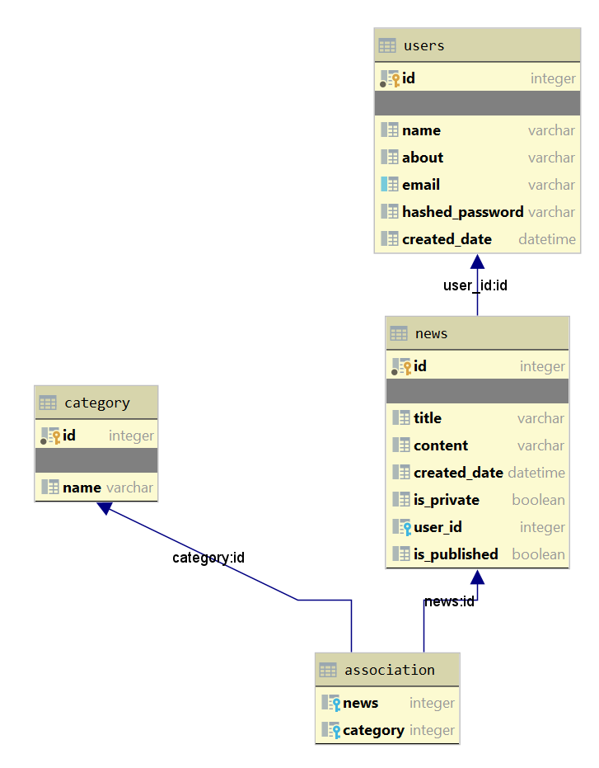

Теперь, когда мы будем вызывать метод новость.category.append и передавать туда объект типа Category, у нас будет создаваться запись именно в промежуточной таблице.

Чтобы удалить категорию у новости, достаточно сделать:

news.categories.remove(category)

**Заключение**

На этом мы завершаем рассмотрение рассмотрение функциональности SQLalchemy, хотя в следующих темах будем использовать полученные знания (и еще вернемся к ней, когда будем рассматривать механизм миграций), а теперь нас ждет создание своего собственного API.

[Справка](https://yandex.ru/support/lyceum-students)

Исключительное право на учебную программу и все сопутствующие ей учебные материалы, доступные в рамках проекта «Яндекс.Лицей», принадлежат АНО ДПО «ШАД». Воспроизведение, копирование, распространение и иное использование программы и материалов допустимо только с предварительного письменного согласия АНО ДПО «ШАД».

© 2018 – 2020  ООО «[Яндекс](https://yandex.ru/)»

Чаты